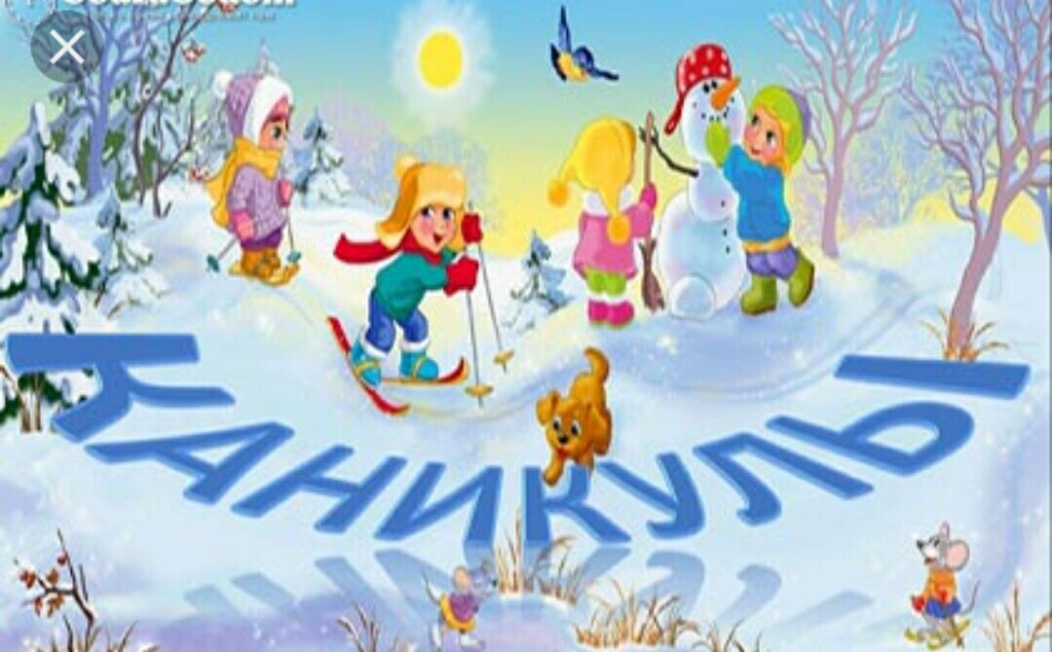
Краевое государственное казенное учреждение
"Организация, осуществляющая обучение , для детей-сирот и детей,
оставшихся без попечения родителей
"Детский дом №8"

План мероприятий
по реализации программы "Каникулы"
на 2018-2 019 учебный год

Дата | № | Форма проведения и название воспитательного мероприятия | группа | количество | Время проведения | Место проведения | ответственный
30.12.2018   | 1. | Конкурсная игровая программа Проказы снеговика" | №1 | 5 | 11-00 | Групповая комната
 | 2. | Занятие "Увлекательный фотошоп" | №2 | 8 | 11-00 | Компьютерный зал
 | 3. | Прогулка-развлечение  Аттракционы радостного детства" | №3 | 8 | 11-00 | Площадь Юности
 | 4. | Шоу-программа "Чудеса под Новый год" | №4 | 5 | 11-00 | Групповая комната
 | 5. | Развлекательная программа "Какого цвета Новый год?" | №4 | 5 | 11-00 | Территория детского дома
 | 6 | Игровая программа "Зимние заморочки" | №2 | 8 | 16-00 | Групповая комната
 | 7. | Интерактивная игра "Веселое Новогодье" | №3 | 8 | 16-00 | Групповая комната
 | 8. | Игра "Новогодний переполох" | №4 | 5 | 16-00 | Групповая комната
 | 9. | Игра-конкурс "Инфознайка" | Группы №1-№4 | 28 | 14-00 | Компьютерный класс
31.12.2018 | 1. | Новогодняя игровая программа "Чудеса под Новый год" | №1 | 5 | 11-00 | Территория детского дома
 | 2. | Познавательная программа "Как встречают Новый год в разных странах" | №2 | 8 | 11-00 | Групповая комната
 | 3. | Мультимедийный час "Как встречают Новый год люди всех земных щедрот" | №3 | 8 | 11-00 | Групповая комната
 | 4. | Конкурсная программа "Калейдоскоп желаний" | №4 | 5 | 11-00 | Групповая комната
 | 5. | Викторина "В день последний декабря" | №1 | 5 | 16-00 | Групповая комната
 | 6 | Игровая программа "Новогодний огонек" | №2 | 8 | 16-00 | Групповая комната
 | 7. | Знакомство с кулинарной книгой "Подготовка к Новому году" | №3 | 8 | 16-00 | Групповая комната
 | 8. | Вечер у камина "Мы встречаем Новый год" | №4 | 5 | 16-00 | Групповая комната
 | 9. | Посещение бассейна. Соревнования на воде "Школа пиратов" | Группы №2-№3 | 10 | 16-00 | Городской спортивный комплекс
01.01.2019 | 1. | Новогодний синематограф "Веселое Новогодье! | №1 | 5 | 11-00 | Групповая комната
 | 2. | Праздничный кинозал "Новогодний мультпарад" | №2 | 8 | 11-00 | Групповая комната
 | 3. | Экскурсия "Знакомство с елкой" | №3 | 8 | 11-00 | Площадь Юности
 | 4. | Игра "В здоровом теле - здоровый дух" | №4 | 5 | 11-00 | Территория детского дома
 | 5. | Игровая программа "12 месяцев" | №1 | 5 | 16-00 | Групповая комната
 | 6 | Игра-розыгрыш "Кругосветное путешествие в новогоднюю ночь" | №2 | 8 | 16-00 | Групповая комната
 | 7. | Фильмотека "Новогоднее настроение" | №3 | 8 | 16-00 | Групповая комната
 | 8. | Прогулка-развлечение "У городской елки" | №4 | 5 | 16-00 | Площадь Юности
 | 9. | Интеллектуальный аукцион "Знаменитый свин" | Группы №2-№3 | 16 | 14-00 | Актовый зал
02.01.2019 | 1. | Поход на каток "Жаркий лед" | №1 | 5 | 11-00 | Ск "Металлург"
 | 2. | Соревнования "Веселые новогодние старты" | №2 | 8 | 11-00 | Актовый зал
 | 3. | Игровая программа "Пока все дома" | №3 | 8 | 11-00 | Актовый зал
 | 4. | Практическое занятие "Новогодние впечатления" | №4 | 5 | 11-00 | Групповая комната
 | 5. | Мастерская Деда Мороза "Рождественские подарки" | №1 | 5 | 16-00 | Групповая комната
 | 6 | Конкурс загадок "Зимние загадки" | №2 | 8 | 16-00 | Групповая комната
 | 7. | Практическое занятие. Выпечка пирога "Зимняя сказка" | №3 | 8 | 16-00 | Групповая комната
 | 8. | Оформление информационного стенда "Из истории праздника" | №4 | 5 | 16-00 | Групповая комната
 | 9. | Конкурс поделок "Волшебство на Рождество" | Группы №1-№4 | 28 | 14-00 | Швейная мастерская
03.01.2019 | 1. | Социальный практикум "Новогодние пироги" | №1 | 5 | 11-00 | СБА
 | 2. | Игровая программа "Угадай мелодию" | №2 | 8 | 11-00 | Групповая комната
 | 3. | Конкурсная программа "Зимняя сказка" | №3 | 8 | 11-00 | Групповая комната
 | 4. | Оформление информационного стенда "Из истории праздника" | №4 | 5 | 11-00 | Групповая комната
 | 5. | Конкурсная программа "Новый год шагает по стране" | №1 | 5 | 16-00 | Групповая комната
 | 6 | Конкурс головоломок "Волшебный посох" | №2 | 8 | 16-00 | Групповая комната
 | 7. | Игровая программа "Мандариновое щоу" | №3 | 8 | 16-00 | Групповая комната
 | 8. | Экологическая акция "Накормите птиц зимой" | №4 | 5 | 16-00 | Территория детского дома
 | 9. | Мастер-класс "Чудеса для детей из ненужных вещей" | Группы №1-№4 | 28 | 14-00 | Столярная мастерская
04.01.2019 | 1. | Творческое занятие "Праздник пожеланий и чудес" | №1 | 5 | 11-00 | Групповая комната
 | 2. | Просмотр фильма и беседа "В ожидании Рождества" | №2 | 8 | 11-00 | Групповая комната
 | 3. | Снежный боулинг | №3 | 8 | 11-00 | Территория детского дома
 | 4. | Акция "Безопасные каникулы - на пользу" | №4 | 5 | 11-00 | Групповая комната
 | 5. | Час развлечений "Новогоднее чудо" | №1 | 5 | 16-00 | Групповая комната
 | 6 | Выезд на центральную площадь "Зимние забавы" | №2 | 8 | 16-00 | Площадь Юности
 | 7. | Игры на свежем воздухе "Зимние забавы" | №3 | 8 | 16-00 | Территория детского дома
 | 8. | Создание проекта "Новогодние истории" | №4 | 5 | 16-00 | Групповая комната
 | 9. | Посещение бассейна "Водные шумелки-гуделки" | Группы №2-№3 | 10 | 16-00 | Городской спортивный комплекс
05.01.2019 | 1. | Прогулка- развлечение "Ледяная сказка" | №1 | 5 | 11-00 | Площадь Юности
 | 2. | Кладовая развлечений "Заколдованный мешок" | №2 | 8 | 11-00 | Групповая комната
 | 3. | Посиделки "Рождественские сказки" | №3 | 8 | 11-00 | Групповая комната
 | 4. | Викторина "Новогоднее ассорти" | №4 | 5 | 11-00 | Групповая комната
 | 5. | Социальный практикум "Печенье - розовая спинка" | №1 | 5 | 16-00 | Групповая комната
 | 6 | Настольная игра "Свинтус" | №2 | 8 | 16-00 | Групповая комната
 | 7. | Прогулка-развлечение "Забавы у елки" | №3 | 8 | 16-00 | Площадь Юности
 | 8. | Социальный практикум "За чашкой чая" | №4 | 5 | 16-00 | Групповая комната
 | 9. | Праздник в клубе замещающих семей "В рождественский сочельник" | 1-4, | 40 | 14-00 | Актовый зал
06.01.2019 | 1. | Посещение кинотеатра "Кинема, кинема, кинема" | №1 | 5 | 11-00 | Кинотеатр "Красный"
 | 2. | Мастер-класс "Рождественский ангел" | №2 | 8 | 11-00 | Групповая комната
 | 3. | Практическое задание "Рецепты моей бабушки" | №3 | 8 | 11-00 | Групповая комната
 | 4. | Групповые посиделки "Рождественские гадания" | №4 | 5 | 11-00 | Групповая комната
 | 5. | Игровая программа "Рождественские старты" | №1 | 5 | 16-00 | Территория детского дома
 | 6 | Конкурс снеговиков "Зимние забавы" | №2 | 8 | 16-00 | Территория детского дома
 | 7. | Кулинарный поединок "Рождественский пирог" | №3 | 8 | 16-00 | Групповая комната
 | 8. | Квест -игра "Новогодний серпантин" | №4 | 5 | 16-00 | Групповая комната
 | 9. | Конкурс знатоков "Цифровой ветер - 2019" | Группы №1-№4 | 28 | 14-00 | Компьютерный класс
07.01.2019 | 1. | Мастер-класс по изготовлению игрушки "Рождественский ангел" | №1 | 5 | 11-00 | Групповая комната
 | 2. | Прогулка - развлечение "Площадь радости" | №2 | 8 | 11-00 | Площадь Юности
 | 3. | Игра-викторина "С Рождеством Христовым" | №3 | 8 | 11-00 | Групповая комната
 | 4. | Практикум приготовления праздничного стола "Новогодние фантазии" | №4 | 5 | 11-00 | Групповая комната
 | 5. | Праздничное чаепитие "Рождественские посиделки" | №1 | 5 | 16-00 | Групповая комната
 | 6 | Викторина "Светлый праздник Рождества" | №2 | 8 | 16-00 | Групповая комната
 | 7. | Рождественские посиделки "Гадания" | №3 | 8 | 16-00 | Групповая комната
 | 8. | Викторина "Рождественская звезда" | №4 | 5 | 16-00 | Групповая комната
 | 9. | Социальный практикум | Группы №1-№4 | 28 | 14-00 | СБА
08.01.2019 | 1. | Прогулка- развлечение "Ледяная сказка" | №1 | 5 | 11-00 | Площадь Юности
 | 2. | Интеллектуальная игра "Зимняя сказка" | №2 | 8 | 11-00 | Групповая комната
 | 3. | Чаепитие "Попьем -ка чайку" | №3 | 8 | 11-00 | Групповая комната
 | 4. | Прогулка-развлечение "Зимние забавы" | №4 | 5 | 11-00 | База отдыха "Большевик"
 | 5. | Литературная викторина "Загадочный калейдоскоп" | №1 | 5 | 16-00 | Групповая комната
 | 6 | Кулинарное развлечение "Новогодний серпантин" | №2 | 8 | 16-00 | Групповая комната
 | 7. | Конкурс рисунков "Наш любимый Новый год" | №3 | 8 | 16-00 | Групповая комната
 | 8. | Воскресный кинозал "Советские кинематографы детям" | №4 | 5 | 16-00 | Групповая комната
 | 9. | Выезд на каток «Жаркий лед, коньков скольженье – новогоднее развлечение» | Группы №1-№4 | 28 | 14-00 | СК "Металлург"
09.01.2019 | 1. | Спортивные соревнования "Зимние забавы" | №1 | 5 | 11-00 | Групповая комната
 | 2. | КВН "Новогодние приключения" | №2 | 8 | 11-00 | Групповая комната
 | 3. | Разгадайка кроссвордов и ребусов "Новогодние забавы" | №3 | 8 | 11-00 | Групповая комната
 | 4. | Интеллектуальная игра "Проказы Зимушки - зимы" | №4 | 5 | 11-00 | Групповая комната
 | 5. | Выезд на каток «Жаркий лед, коньков скольженье – новогоднее развлечение» | №1 | 5 | 16-00 | СК "Металлург"
 | 6 | Фотосъемка зимних пейзажей "В объятиях Снежной королевы" | №2 | 8 | 16-00 | Микрорайон
 | 7. | Круглый стол "Турнир знатоков" | №3 | 8 | 16-00 | Групповая комната
 | 8. | Познавательная игра "Новогодний бой" | №4 | 5 | 16-00 | Групповая комната
 | 9. | Онлайн -олимпиада по информатике "Вычислительный квадрат" | Группы №1-№4 | 28 | 18-30 | Компьютерный класс
10.01.2019 | 1. | Творческий конкурс "Новогодний серпантин" | №1 | 5 | 11-00 | Групповая комната
 | 2. | Конкурс рисунков и поделок "Символ года - свинья" | №2 | 8 | 11-00 | Групповая комната
 | 3. | Беседа "Народные календарные праздники" | №3 | 8 | 11-00 | Групповая комната
 | 4. | Спортивная игра "Путешествие по зимним тропам" | №4 | 5 | 11-00 | Групповая комната
 | 5. | Социальный практикум "Легкие закуски" | №1 | 5 | 16-00 | Групповая комната
 | 6 | Соревнования "Шашечный турнир" | №2 | 8 | 16-00 | Групповая комната
 | 7. | Экскурсия в храм "Крещение" | №3 | 8 | 16-00 | Храм Казанской Божьей Матери
 | 8. | Игровая программа "Веселая снежинка" | №4 | 5 | 16-00 | Групповая комната
 | 9. | Организационно-деятельностная игра "Законы и дети" | №1 | 6 | 14.00 | Компьютерный класс
11.01.2019 | 1. | Вечер анекдотов "Что с тобой произошло в 2018 году" | №1 | 5 | 11-00 | Групповая комната
 | 2. | Интеллектуально-познавательная игра "Живая планета" | №2 | 8 | 11-00 | Групповая комната
 | 3. | Викторина "Верю - не верю" | №3 | 8 | 11-00 | Групповая комната
 | 4. | Интерактивная программа "Музыкальные краски зимы" | №4 | 5 | 11-00 | Групповая комната
 | 5. | Игра "Угадай мелодию" | №1 | 5 | 16-00 | Групповая комната
 | 6 | Вечер откровений, или просто разговор по душам "Помечтаем" | №2 | 8 | 16-00 | Групповая комната
 | 7. | Фитобабар "Чай, чай, чай" | №3 | 8 | 16-00 | Групповая комната
 | 8. | Познавательная игра "Угадай мелодию" | №4 | 5 | 16-00 | Групповая комната
 | 9. | Посещение бассейна "Водный мир" | Группы №2-№3 | 10 | 16-00 | Городской спортивный комплекс
12.01.2019 | 1. | Развлекательная программа "Гуляй на святки без оглядки" | №1 | 5 | 11-00 | Групповая комната
 | 2. | Турнир по шашкам "Белая дамка" | №2 | 8 | 11-00 | Тимашова И.В.
 | 3. | Календарная кругосветка "Что расскажет гороскоп" | №3 | 8 | 11-00 | Групповая комната
 | 4. | Практикум "Встречаем Старый, старый Новый год" | №4 | 5 | 11-00 | Групповая комната
 | 5. | Изготовление фотоколлажа "Веселый новогодний фотошоп" | №1 | 5 | 16-00 | Групповая комната
 | 6 | Мастер-класс "Яблочные фантазии" | №2 | 8 | 16-00 | Групповая комната
 | 7. | Подвижные игры "Здравствуй, Зимушка-зима" | №3 | 8 | 16-00 | Территория детского дома
 | 8. | Путешествие в спортландию "Новогодние приключения" | №4 | 5 | 16-00 | Территория детского дома
 | 9. | Конкурс снеговиков "Снежный бум " | Группы №2-№3 | 10 | 16-00 | Территория детского дома
13.01.2019 | 1. | Конкурс листовок "Мы за здоровый образ жизни" | №1 | 5 | 11-00 | Групповая комната
 | 2. | Соревнования "Веселые старты" | №2 | 8 | 11-00 | Актовый зал
 | 3. | Игра-путешествие "Двенадцать месяцев" | №3 | 8 | 11-00 | Групповая комната
 | 4. | Создание фотоколлажа "Наши зимние каникулы" | №4 | 5 | 11-00 | Групповая комната
 | 5. | Игры на свежем воздухе "Потешные забавы" | №1 | 5 | 16-00 | Территория детского дома
 | 6 | Фольклорная программа "Пришла коляда - отворяй ворота" | №2 | 8 | 16-00 | Групповая комната
 | 7. | Праздничный кинозал "Дед Мороз. Битва магов" | №3 | 8 | 16-00 | Групповая комната
 | 8. | Операция "Снегопад" | №4 | 5 | 16-00 | Территория детского дома
 | 9. | Групповые собрания "Наши планы" | Группы 1-4 | 28 | 14-00 | Групповая комната



